FUNTHINK METERIAŁY DLA NAUCZYCIELI SZKOLNICTWA PODSTAWOWEGO
MODUŁ 1: WARIACJA-KO-WARIACJA

Ogólne cele dydaktyczne w zakresie szkoły podstawowej / kształcenia nauczycieli:
- Rozumowanie ilościowe:
  - Jakie wielkości się różnią?
  - Jak zmieniają się wartości?
  - W jaki sposób odpowiadają?
  - Widok obiektu
- Reprezentacje funkcji (ekspertyza adaptacyjna/płynność)
  - Poruszanie się pomiędzy reprezentacjami (tabela/wykres/liczby/mapa/historia zmin)
  - Powiązanie reprezentacji i sytuacji
Te cele nauczania wysuwają się na pierwszy plan w trzech modułach:
- Wariacja-co-wariacja
- Wykresy odległość-czas
- Wzory

Każdy z tych modułów składa się z ścieżki uczenia się o następujących cechach:
studenci..
- ... doświadczaj współzmiennych wielkości
- ...zidentyfikuj współzmienne ilości; śledź ich zmieny
- ...wyjaśnij, w jaki sposób są ze sobą powiązane
- ...opisz korespondencję
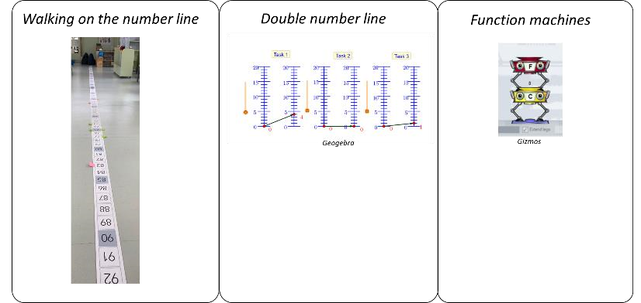
Kluczowymi zasadami w każdym z tych modułów są zmienne, relacje i uogólnienia; kluczowe procesy dostrzegania, opisywania, uzasadniania, przedstawiania, uogólniania, refleksji i stosowania.
W tym dokumencie znajdziesz materiały dla nauczyciela dotyczące modułu 1: wariacja-współ-wariacja . Moduł ten składa się z trzech głównych działań:
- Przemieszczanie się po osi liczbowej
- Podwójna oś liczbowa
- Maszyny funkcyjne

Plan lekcji Moduł 1

Moduł: | Zmienność-współzmienność:  - Lekcja 1: Chodzenie po linii liczbowej  - Lekcja 2: Podwójna oś liczbowa  - Lekcja 3: Maszyny funkcyjne
Planowany czas nauczania: | 3x 1 godz
Poziom klasy/przedział wiekowy: | 4-6 (9-12 lat)
Krótki opis: | W module 1 uczniowie najpierw badają oś liczbową (lekcja 1).  Uczniowie chodzą po osi liczbowej, aby znaleźć tzw. tajne reguły (funkcje). Opracowując strategie znajdowania tych tajemnych reguł i reprezentując ich rozumienie, uczniowie zdobywają wiedzę na temat funkcji. Pracują z różnymi rodzajami relacji (addytywne, multiplikatywne, pojedyncza operacja, wielokrotne operacje). Następnie uczniowie przechodzą do podwójnej osi liczbowej (lekcja 2). W związku z tym najpierw angażują się w fizycznie wprowadzaną zmienność na jednej osi liczbowej, a następnie ze współzmiennością wartości na dwóch osiach liczbowych w aplikacji na tablet. Są proszeni o zbadanie, jak zmieniają się wielkości, w jaki sposób zmiana jednej wielkości wpływa na zmianę drugiej wielkości oraz zidentyfikowanie i wyrażenie relacji, która pokazuje, jak jedna wielkość odpowiada drugiej. Następnie uczniowie przechodzą do eksploracji maszyn funkcyjnych (lekcja 3). Maszyny funkcyjne mogą pomóc uczniom zrozumieć aspekt wejścia-wyjścia myślenia funkcjonalnego i zbadać relacje między parami liczb. Uczniowie identyfikują regułę, która łączy dane wejściowe z wartościami wyjściowymi, tworzą własne maszyny funkcyjne do tworzenia danych w postaci tabel i badają postać funkcji. Tym samym praca nad relacjami korespondencji i pierwsze kroki w kierunku postrzegania funkcji jako obiekt.
Zasady projektowania: | Zapytanie
 | Usytuowanie
 | Narzędzia cyfrowe
 | Wcielenie
- Uczenie się oparte na dociekaniu: znajdź tajne zasady (funkcje) poprzez dociekanie; badać relacje;
- Usytuowanie: Uczniowie rozpoznają element gry w zajęciach; opierać się na intuicyjnej wiedzy uczniów i ich codziennych doświadczeniach z grami
- Cyfrowy: przejście od czynności fizycznych do czynności cyfrowych
- Wykonanie: Podczas chodzenia po osi liczbowej uczniowie łączą swój ruch fizyczny z ruchem drugiego ucznia i dostrzegają związek między swoimi pozycjami (doświadczenia percepcyjno-motoryczne). Zapewnia to fizyczne odniesienie i obejmuje ruch w środowisku cyfrowym.
Myślenie funkcjonalne: | Wejście wyjście
 | Kowariancja
 | Korespondencja
 | Obiekt
Cele nauki: | Rozumowanie ilościowe:  - Uczniowie doświadczają w sposób ilościowy kowariancji  - Uczniowie odkrywają związki między liczbami na podstawie reguł„tajnej” funkcji  - Uczniowie identyfikują, uogólniają i wyrażają addytywne i multiplikatywne zależności liniowe  Reprezentacje funkcji:  - Studenci intuicyjnie konceptualizują ideę funkcji  - Studenci identyfikują, uogólniają i przedstawiają zależności liniowe addytywne i multiplikatywne  - Uczniowie używają funkcji do reprezentowania relacji wejście-wyjście  - Uczniowie przedstawiają (werbalnie, symbolicznie i graficznie) relacje między wielkościami i poruszają się między reprezentacjami (tabela, wykresy, historia, liczby)

Zajęcia

Lekcja nr. 1.

Chodzenie po linii liczbowej
Podziel uczniów na dwie grupy po 10-15 osób. Jedna grupa pozostaje w klasie i regularnie pracuje, podczas gdy druga grupa wykonuje zajęcia w innym miejscu. Po dwudziestu minutach ich role się zmieniają, więc grupa, która pozostała w klasie idzie po osi liczbowej i odwrotnie. Dwadzieścia minut później cała klasa dołącza do dyskusji w klasie z nauczycielem.
To ćwiczenie pomaga uczniom zbadać aspekt wejścia-wyjścia myślenia funkcjonalnego i związek między parami liczb. Uczniowie identyfikują regułę, która łączy dane wejściowe z wartościami wyjściowymi.
Wstęp

Nauczyciel umieszcza oś liczbową przed grupą uczniów, najlepiej poza salą lekcyjną, i wyjaśnia cele. Nauczyciel demonstruje przykład z uczniami-wolontariuszami. Nauczyciel wyjaśnia, że uczniowie będą pracować w parach. Jedna para uczniów otrzyma kartę z tajemną zasadą (operacją, np. „+2”). Druga para uczniów będzie musiała ustalić, jaka jest tajna zasada. idąc wzdłuż i stając na osi liczbowej.
Następnie, jako przykład, grupa uczniów gra raz w tę grę. Nauczyciel pokazuje kartkę z regułą (np. „+2”; zawsze zaczynając od prostego zadania dodawania) wszystkim uczniom, ale nie sobie. Nauczyciel musi odkryć regułę. Nauczyciel stoi na cyfrze „1” na osi liczbowej i przykleja na niej karteczkę samoprzylepną. Uczniowie (którzy znają tajną zasadę) podchodzą do wyniku swojej tajnej reguły (gdy „1” jest dane wejściowe do obliczeń, stoją na „3”) i przyklejają karteczkę samoprzylepną do tej liczby. Nauczyciel następnie głośno rozumuje, aby dowiedzieć się, jaka może być tajna zasada. Nauczyciel proponuje różne możliwe zasady, ale potrzebuje więcej informacji, aby mieć pewność. Jest to krok podobny do zbierania danych i formułowania hipotez. Następnie nauczyciel podchodzi do kolejnego numeru na osi liczbowej, co prowadzi do tego, że uczniowie podchodzą do nowego numeru wyjściowego (na obu numerach przyklejona jest nowa karteczka samoprzylepna). To jest etap weryfikacji. Następnie nauczyciel wyjaśnia, skąd zna tę zasadę, i dzieli się nią z uczniami.
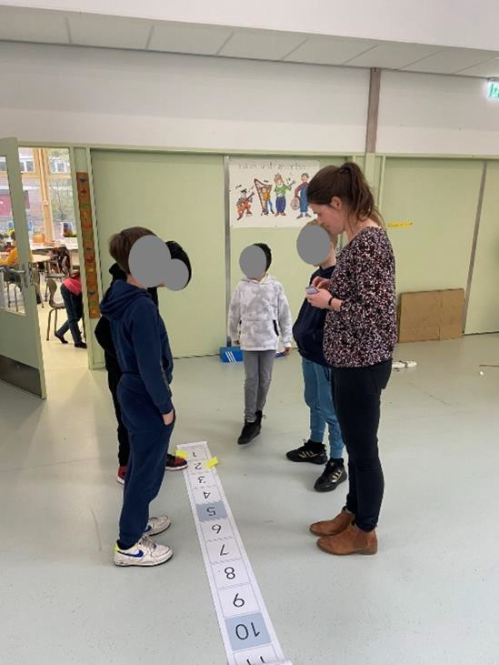
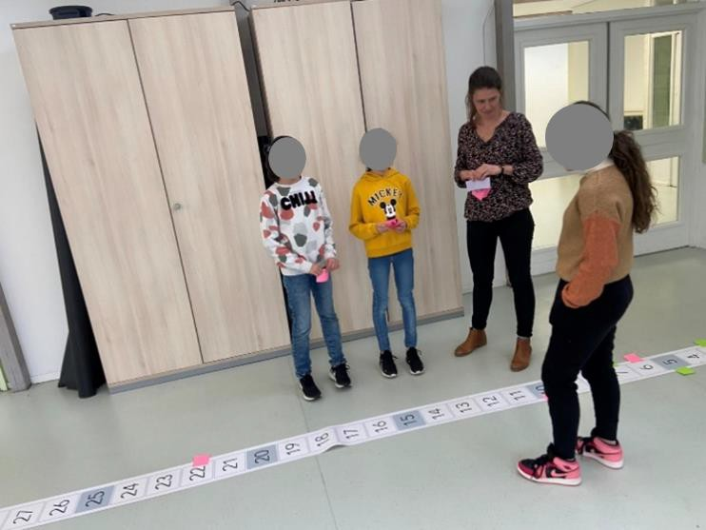

Nauczyciel wyjaśnia, że role w parach uczniów będą za każdym razem zamieniane: po odkryciu sekretnej zasady następuje zamiana ról i druga para uczniów musi odkryć regułę. Uczniowie dzielą się na czteroosobowe grupy (dwie pary uczniów) i wspólnie grają w grę. Po tym, jak każda para uczniów odegra obie role (wiedzieć i odkrywać), grupa czterech uczniów wspólnie tworzy plakat przedstawiający ich odkrycia. Plakat odzwierciedla rozumowanie uczniów.

Sugerowane narzędzia/materiały/:
- Dwie (lub trzy) osie liczbowe od 1 do 100, tak aby około 12-15 uczniów mogło nad nimi pracować jednocześnie. Najlepiej w krokach co 1, aby wyraźnie zwizualizować kroki uczniów.
- Karty z „tajemnymi zasadami”. Dodawanie (+1 do +9), odejmowanie (-1 do -9), mnożenie (x2 do x5) i dzielenie (:2 do:5)
- Karteczki samoprzylepne w różnych kolorach
- Puste arkusze A3
- Ołówki w różnych kolorach
Szacowany czas trwania: 5 minut

Chodzenie po linii liczbowej

Po realizacji wprowadzenia uczniowie wykonują ćwiczenie. W małych grupach uczniowie na zmianę poznają lub odkrywają regułę. Po tym, jak każda para uczniów odegra obie role (wiedzieć i odkrywać), grupa czterech uczniów wspólnie tworzy plakat przedstawiający ich odkrycia. Plakat musi odzwierciedlać rozumowanie uczniów.
Nauczyciel chodzi po sali i instruuje uczniów. Nauczyciel rozdaje karteczki w następującej kolejności:
- Zagadnienia z dodawaniem lub odejmowaniem liczby (np. +2, -4).
- Proste zadanie mnożenia przez liczbę (np. x2, x3)
- Proste zadania złożone, łączące dodawanie i mnożenie (np. x2 +1)
- Trudniejsze złożone problemy, łączące wszystkie rodzaje operacji (np. :3 – 4)
Ponadto nauczyciel przemieszcza się, obserwuje i zadaje pytania typu:
- Jesteś pewny? Dlaczego nie?
- Jak możesz się tego dowiedzieć?
- Skąd wiesz?
- Dlaczego wybierasz ten numer?
Nauczyciel zachęca również uczniów do wykonania plakatu przedstawiającego ich odkrycia.

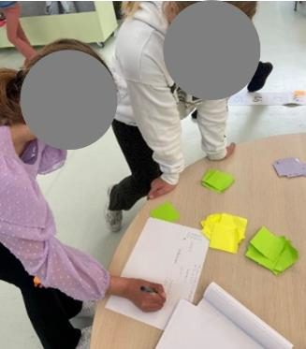
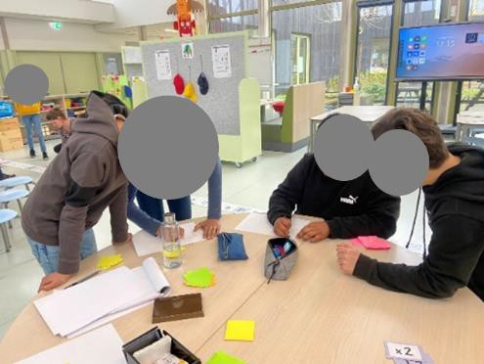
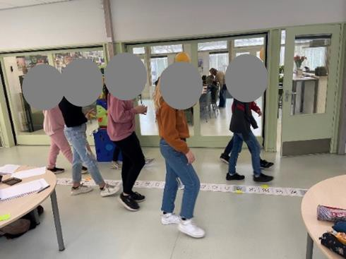
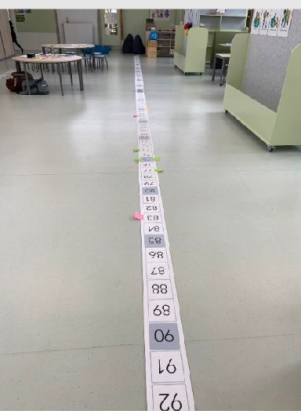
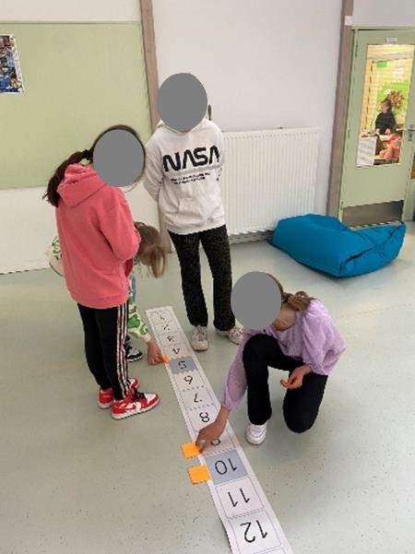
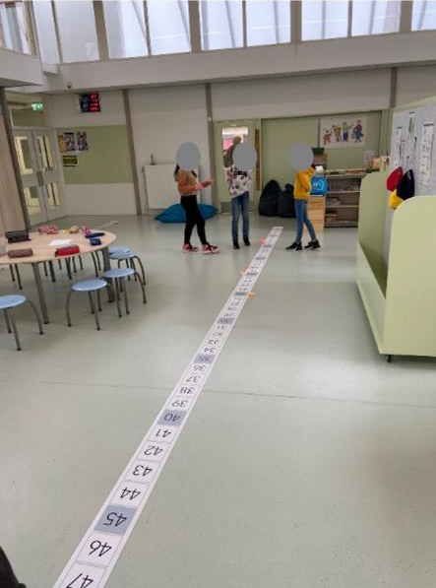
Używając karteczek samoprzylepnych, wzór kombinacji wejścia-wyjścia staje się widoczny dla uczniów i nauczyciela, istnieje możliwość sprawdzenia:
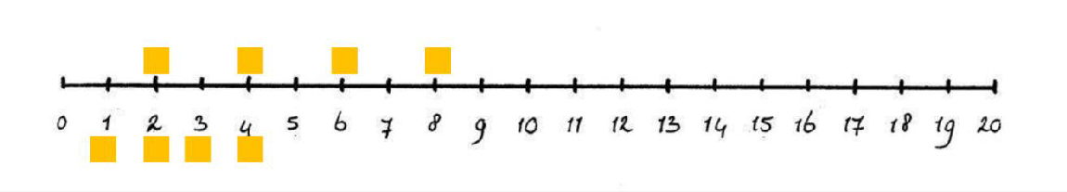
Proponowane narzędzia/materiały:
- Dwia (lub trzy) modele osi liczbowych od 1 do 100, tak aby około 12-15 uczniów mogło nad nimi pracować jednocześnie. Najlepiej w krokach co 1 dla przejrzystej wizualizacji kroków uczniów.
- Karty z „tajemnymi zasadami”. Dodawanie (+1 do +9), odejmowanie (-1 do -9), mnożenie (x2 do x5) i dzielenie (:2 do:5)
- Karteczki samoprzylepne w różnych kolorach
- Puste arkusze A3
- Ołówki w różnych kolorach
Szacowany czas trwania: 15 minut

Dyskusja całej klasy

Podczas dyskusji w całej klasie nauczyciel kieruje refleksją nad ćwiczeniem. Plakaty wykonane przez uczniów mogą posłużyć jako wstęp do rozmowy. Nauczyciel zadaje pytania o to, jak uczniowie przeżyli to ćwiczenie i jakie strategie zastosowali, aby odkryć sekretną zasadę. Na przykład, od jakiego numeru zaczęli i dlaczego? Co zrobili, aby odkryć tajemne zasady? Jakich strategii używali? Ile opcji było możliwych?
Aby zrozumieć procesy myślowe uczniów, nauczyciel proponuje wspólne odnalezienie tajemnej zasady (w umyśle nauczyciela). Jeden uczeń podaje pierwszą (wejściową) wartość; nauczyciel zapisuje wartość wyjściową. Tutaj nauczyciel nie używa już fizycznej lub schematycznej osi liczbowej, ale bardziej abstrakcyjną reprezentację, taką jak na przykład tabela z wierszami i kolumnami. Po jednej wartości wejściowej i jednej wyjściowej (np. 4 i 20) nauczyciel pyta, który uczeń zna tajną regułę. Uczniowie prawdopodobnie wymyślą różne opcje (np. +16, x5, x2 + 12, x6 – 4); nauczyciel zapisuje wszystkie alternatywy i pyta uczniów, w jaki sposób mogą dowiedzieć się, która z nich najlepiej pasuje do posiadanych liczb. Następnie cała grupa razem próbuje innej wartości (wejściowej), nauczyciel zapisuje wartość wynikową (wyjściową) i wszystkie opcje są sprawdzane.
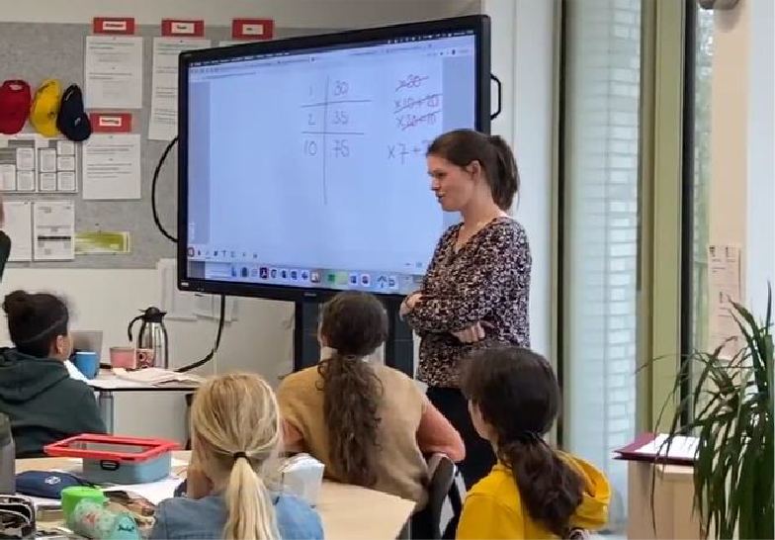

Proponowane narzędzia/materiały:
- Plakaty wykonane przez uczniów
- Biała tablica
Szacowany czas trwania: 15 minut

Lekcja nr. 2.

Podwójna linia liczbowa
Podczas tej lekcji uczniowie będą badać związek między dwiema zmiennymi w wirtualnym środowisku z dwiema osiami liczbowymi. Uczniowie badają, jak zmieniają się wartości i jak zmiana jednej wielkości wpływa na zmianę drugiej wielkości.
To ćwiczenie służy zrozumieniu aspektu wejścia-wyjścia, a także kowariancji myślenia funkcjonalnego i eksploracji par liczb. Uczniowie identyfikują regułę, która łączy dane wejściowe z wartościami wyjściowymi i badają, w jaki sposób jedna zmienna wielkość wpływa na drugą.
Wstęp
Nauczyciel zaczyna od przypomnienia czynności polegającej na chodzeniu po osi liczbowej. Jaki był cel działania (odkrycie sekretnej zasady)? I w jaki sposób można osiągnąć ten cel (próbując różnych wartości i badając efekt)?
Następnie nauczyciel wyjaśnia, że podobne zadanie zostanie wykonane dzisiaj. Tylko tym razem uczniowie nie będą chodzić sami. Zamiast tego mogą „tworzyć symulację ruchu” w środowisku wirtualnym.
Nauczyciel zaczyna od otwarcia aplikacji Geogebra z Zadaniami 1-3 (https://www.geogebra.org/m/vsgqkkz3. Nauczyciel pokazuje, że przeciągając czerwony punkt na lewej osi podwójnej osi liczbowej lub przeciągając pomarańczowy przycisk, zmieniają się liczby na lewej osi. Tymczasem wartości na prawej osi również się zmieniają. Nauczyciel omawia z uczniami różnice i podobieństwa między Zadaniem 1 w środowisku cyfrowym a czynnością chodzenia po osi liczbowej.
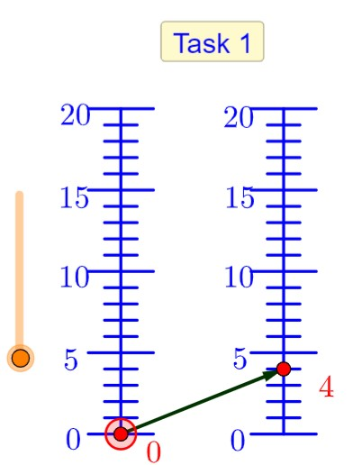

Podobieństwa:
- Numer linii
- Zmieniasz jedną wartość, a druga wartość zmienia się jako odpowiedź
- …
Różnice:
- Jedna oś liczbowa z wartościami po każdej stronie a dwie osie liczbowe
- Zakres liczb 0-100 vs. zakres 0-20
- Widoczne są tylko liczby całkowite, a także liczby dziesiętne
- Tylko liczby dodatnie vs. również liczby ujemne (zadania 4-6)
- …
Proponowane narzędzia/materiały:
- Aplikacja Geogebra zadania z podwójnymi osiami liczbowymi 1-3: https://www.geogebra.org/m/vsgqkkz3 - Digiboard do projekcji aplikacji
Szacowany czas trwania: 10 minut
Podwójna oś liczbowa: odkryj tajne zasady
Następnie uczniowie pracują w parach z aplikacją. Uczniowie są proszeni o przeciągnięcie czerwonej kropki na lewej osi każdej z par osi liczbowych i obserwowanie, jak porusza się strzałka na prawej osi. Rozpoczynają od zadań 1-3, a po zakończeniu kontynuują zadania 4-6.
W sumie uczniowie pracują nad sześcioma zadaniami z następującymi ukrytymi funkcjami:

Zadanie 1 | +4 | Zadanie 4 | x2 +1
Zadanie 2 | x2 | Zadanie 5 | x3 -5
Zadanie 3 | x2 +1 | Zadanie 6 | x2 -8

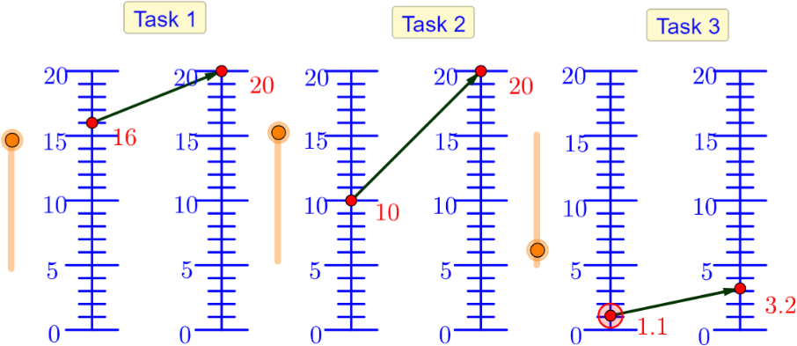
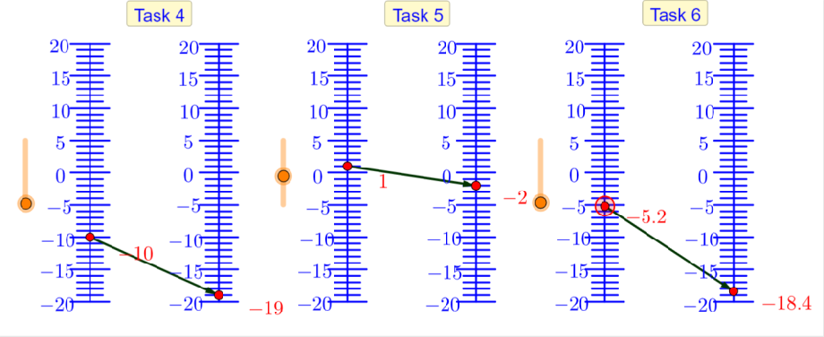

Zadaniem uczniów jest odkrycie sekretnych zasad. Podczas tego ćwiczenia uczniowie proszeni są o śledzenie tego, co odkryli, na przykład poprzez zapisanie różnych wypróbowanych wartości w tabeli.
Nauczyciel chodzi po sali i zadaje pytania, aby zachęcić uczniów do poszukiwań i refleksji.
Pytania takie jak:
- Jesteś pewny? Dlaczego nie?
- Jak możesz się tego dowiedzieć?
- Jakich strategii możesz użyć?
- Jakich strategii użyłeś na realnej osi liczbowej?
- Skąd wiesz?
- Dlaczego wybierasz taką wartość?
Podczas zajęć nauczyciel stale odwołuje się do doświadczeń uczniów z chodzeniem po osi liczbowej.
Proponowane narzędzia/materiały:
- Tablety dla każdej pary uczniów
- Zadania 1-3: https://www.geogebra. org/m/vsgqkkz3
- Zadania 4-6: https://www.geogebra.org/m/m7bn4s9j
Szacowany czas trwania: 30 minut
Dyskusja całej klasy

Podczas dyskusji w klasie nauczyciel kieruje refleksją nad ćwiczeniem. Nauczyciel i uczniowie wspólnie przyglądają się jednemu lub dwóm zadaniom. Nauczyciel zadaje pytania, jakich strategii użyli uczniowie, aby odkryć tajemne zasady. Od jakiego numeru zaczęli na przykład i dlaczego?
Czy wykorzystali linię między liczbami? Co zrobili, aby odkryć tajemne zasady?
Jakich strategii używali? Ile opcji było możliwych? Jak sprawdziłeś swoje odpowiedzi? Jak śledziłeś rozumowanie? Co zapisałeś?
Na koniec warto również zapytać, jak uczniowie postrzegają to ćwiczenie.
Proponowane narzędzia/materiały:
- Tablety dla każdej pary uczniów
- Digiboard do projekcji aplikacji
Szacowany czas trwania: 20 minut

Lekcja nr. 3.

Maszyny funkcyjne
Podczas tej lekcji uczniowie będą badać związek między dwiema zmiennymi w środowisku wirtualnym z maszynami funkcyjnymi.
Maszyny funkcyjne pomagają zrozumieć aspekt wejścia-wyjścia i eksploracji par liczb. Uczniowie identyfikują regułę, która łączy dane wejściowe z wartościami wyjściowymi i tworzą własne maszyny funkcyjne do tworzenia danych zapisywanych w tabelach.

Wstęp
Nauczyciel zaczyna od przypomnienia czynności chodzenia po osi liczbowej i czynności wirtualnej podwójnej osi liczbowej. Jaki był cel działania (odkrycie sekretnej zasady)? I w jaki sposób można osiągnąć ten cel (próbując różnych wartości i badając efekt)?
Następnie nauczyciel wyjaśnia, że podobne zadanie zostanie wykonane dzisiaj. Tylko tym razem uczniowie nie będą używać linii liczbowych. Zamiast tego będą pracować ze specjalnymi „maszynami”, stworzonymi do wykonywania określonych reguł.
Nauczyciel zaczyna od otwarcia aplikacji Geogebra z automatami funkcyjnymi 1-4 (https://www.geogebra.org/m/e4zuj5ss). Nauczyciel otwiera maszynę funkcyjną 1. Nauczyciel pokazuje, że można „włożyć liczbę do maszyny”, że maszyna wykonuje „obliczenia według tajemnej reguły”, a następnie pokazuje wynik . Nauczyciel pyta klasę, od której liczby chcieliby zacząć. Nauczyciele wpisują liczbę w rubryce „dane wejściowe” i obserwują, co dzieje się z wynikami (tajna zasada = +5). Nauczyciel umieszcza obie liczby w tabeli lub podobnej reprezentacji (np. 2 7). Nauczyciel pyta ucznia, która tajemna reguła jest jego zdaniem poprawna i zapisuje wszystkie podane przez uczniów możliwości. Następnie nauczyciel pyta, jak możemy sprawdzić, czy alternatywa jest poprawna. Nauczyciel i uczniowie wspólnie testują inne wartości i ustalają, która reguła jest poprawna.
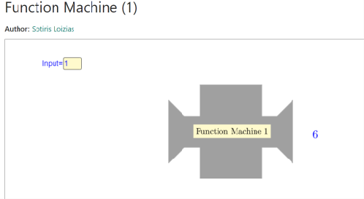

Proponowane narzędzia/materiały:
- Maszyny funkcyjne aplikacji Geogebra ( https://www.geogebra.org/m/e4zuj 5ss ) .
- Digiboard do projekcji aplikacji
Szacowany czas trwania: 10 minut

Maszyny funkcyjne – Część 1
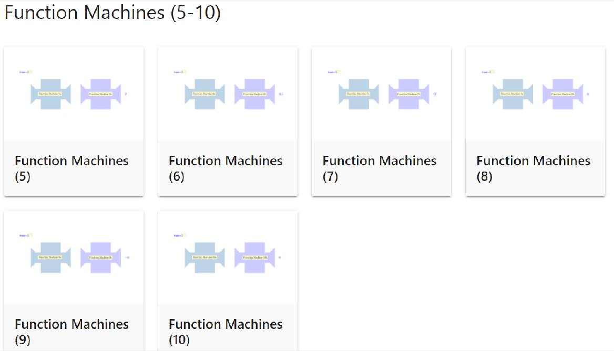
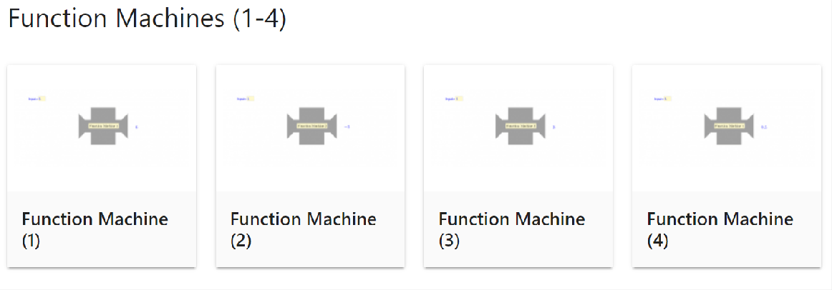
Od tego momentu uczniowie mogą pracować w parach z maszynami funkcyjnymi i wykonywać zadania od 2 do 10 aż do końca czasu trwania lekcji. W każdym zadaniu muszą odkryć kolejną tajemną zasadę. Zachęcamy uczniów do robienia notatek przy każdym zadaniu.

Zadania 1-4 to problemy łatwiejsze, a zadania 5-10 to problemy złożone. Uczniowie pracują nad dziesięcioma zadaniami z następującymi ukrytymi funkcjami:
Maszyna 1 | +5 | Maszyna 6 | :2 +3
Maszyna 2 | -4 | Maszyna 7 | +4 x2
Maszyna 3 | x3 | Maszyna 8 | x2 +4
Maszyna 4 | :2 | Maszyna 9 | -3 x3
Maszyna 5 | +3 :2 | Maszyna 10 | x3 -3

Podczas tej czynności nauczyciel chodzi, obserwuje i zadaje pytania typu:
- Jesteś pewny? Dlaczego nie? - Jak możesz się tego dowiedzieć?
- Jakich strategii możesz użyć?
- Jakie strategie zastosowałeś na fizycznej linii liczbowej lub podwójnej linii liczbowej?
- Skąd wiesz?
- Dlaczego wybierasz ten numer?
Podczas zajęć nauczyciel stale odwołuje się do doświadczeń uczniów z chodzeniem po osi liczbowej oraz do doświadczeń w środowisku cyfrowym z podwójną osią liczbową.
Należy zauważyć, że złożone maszyny funkcyjne składają się z dwóch oddzielnych operacji, kolejność wykonywania operacji przez maszyny funkcyjne niekoniecznie jest zgodna ze standardowymi procedurami wykonywania operacji matematycznych. Na przykład maszyna funkcyjna 5 najpierw dodaje 3 do liczby wejściowej, a następnie dzieli wynik przez 2 (w skrócie: +3:2). Zgodnie ze standardowymi procedurami wykonywania działań matematycznych, gdzie dzielenie poprzedza dodawanie, powinno być odwrotnie. W razie potrzeby omów tę rozbieżność z uczniami.
Proponowane narzędzia/materiały:
- Tablety dla każdej pary uczniów
- Zadania maszyn funkcyjnych 1-10 ( https://www.geogebra.org/m/e4zuj5ss ) .
Przewidywany czas trwania: 15 minut, w tym dyskusja w klasie
Dyskusja w całej klasie – część 1
Podczas całej dyskusji w klasie nauczyciel kieruje dyskusją nad ćwiczeniem. Nauczyciel i uczniowie wspólnie przyglądają się jednemu lub dwóm zadaniom. Nauczyciel zadaje pytania, w jaki sposób uczniowie doświadczyli tej czynności i jakie strategie zastosowali, aby odkryć tajemne zasady. Od jakiego numeru zaczęli na przykład i dlaczego? Czy wykorzystali linię między liczbami? Co zrobili, aby odkryć tajemne zasady? Jakich strategii używali? Ile opcji było możliwych? Jak sprawdziłeś swoje odpowiedzi? Jak śledziłeś swoje rozumowanie? Co zapisałeś?
Nauczyciel omawia również różnice między zadaniami 1-4 (zadania pojedyncze) a zadaniami 5-10 (zadania złożone). Ponadto nauczyciel omówił różnice i podobieństwa między tym zadaniem z maszynami funkcyjnymi a dwoma poprzednimi innymi czynnościami chodzenia po linii liczbowej i linii podwójnej (np. dla funkcji złożonych maszyny funkcyjne pokazują odpowiedź pośrednią, podczas gdy linie liczbowe nie).
Proponowane narzędzia/materiały:
- Tablety dla każdej pary uczniów
- Zadania maszyn funkcyjnych 1-10 ( https://www.geogebra.org/m/e4zuj5ss ) .
Szacowany czas trwania: 5 minut
Maszyny funkcyjne – Część 2
Wprowadzenie : W drugiej części ćwiczenia nauczyciel pokazuje maszyny funkcyjne 11 i 12. Nauczyciel wyjaśnia, że teraz uczniowie mogą tworzyć własne maszyny. Nauczyciel pokazuje, jak zmienić „tajemną regułę” maszyn funkcyjnych i wyjaśnia , co oznacza dodawanie (+), odejmowanie (-), mnożenie (x) i dzielenie (-).
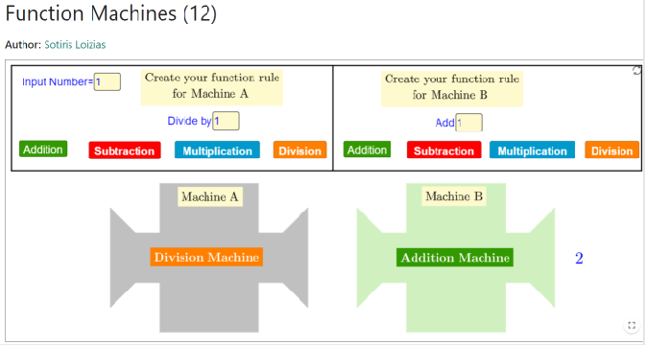
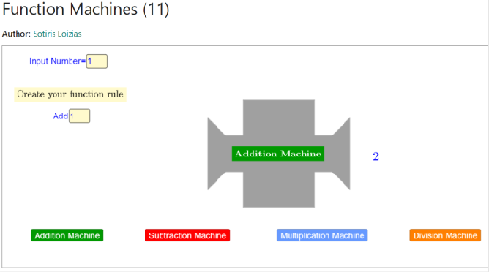

Następnie nauczyciel zapisuje na tablicy następującą parę liczb:
4 | 13
Zadaniem uczniów jest teraz wymyślenie różnych automatów funkcyjnych, które mają wartość wejściową równą 4 i wartość wyjściową równą 13 (np. +9; x2 +5; x4 -3). Uczniowie przedstawiają swoje pomysły, a nauczyciel i uczniowie wspólnie budują maszyny funkcyjne. Po tym przykładzie każda para uczniów otrzymuje dwie pary wartości, dla których muszą wymyślić jak najwięcej automatów funkcyjnych.
Zadanie 1:
3 | 15
Zadanie 2:
4 | 6
Podczas tej czynności nauczyciel chodzi, obserwuje i zadaje pytania typu:
- Jakich strategii używasz?
- Jak sprawdzić, czy ta maszyna jest poprawna?
- Jesteś pewny? Dlaczego nie?
- Skąd wiesz?
Proponowane narzędzia/materiały:
- Tablety dla każdej pary uczniów
- Zadania maszyn funkcyjnych 11-12 ( https://www.geogebra.org/m/e4zuj5ss ) .
Przewidywany czas trwania: 20 minut (wraz ze wstępem)

Dyskusja w całej klasie – część 2
Podczas dyskusji w całym zespole klasowym nauczyciel wspomaga uczniow w formułowaniu wniosków. Nauczyciel i uczniowie wspólnie przyglądają się jednemu z dwóch zadań. Nauczyciel zadaje pytania dotyczące tego, jak uczniowie realizowali to ćwiczenie i jakich strategii użyli, aby wymyślić jak najwięcej alternatyw. Jakich strategii używali? Ile opcji było możliwych? Jak sprawdziłeś swoje odpowiedzi? Czy istnieje ograniczenie możliwości? Dlaczego nie?
Proponowane narzędzia/materiały:
- Tablety dla każdej pary uczniów
- Zadania maszyn funkcyjnych 11-12 ( https://www.geogebra.org/m/e4zuj5ss ) .
Szacowany czas trwania: 10 minut

